ДИСЦИПЛИНА | Математическое моделирование прикладных задач
 | (полное наименование дисциплины без сокращений)
ИНСТИТУТ | информационных технологий
КАФЕДРА | Прикладной математики
 | (полное наименование кафедры)
ВИД УЧЕБНОГО | Лекционные материалы
МАТЕРИАЛА | (в соответствии с пп.1-11)
ПРЕПОДАВАТЕЛЬ | Юрченков Иван Александрович
 | ^{(фамилия, имя, отчество)}
СЕМЕСТР | 7, 2026-2027
 | (указать семестр обучения, учебный год)

Лекция 6. Алгоритмы построения сеток и качество элементов

Место лекции в курсе
На предыдущей лекции мы рассматривали расчётную область как математический объект. Мы говорили о границе $∂Ω$, отверстиях, физических группах, ориентации контуров и о том, почему геометрия является частью постановки задачи, а не только подготовительным рисунком.
Теперь область нужно передать численному методу. Компьютер не работает с непрерывным множеством точек $Ω$ напрямую. Он получает конечный набор узлов, рёбер и элементов. Поэтому между геометрической моделью и системой линейных уравнений появляется отдельный слой в виде сетки.
Сетка кажется технической деталью только до первого неудачного расчёта. Плохая сетка может дать осцилляции, испортить обусловленность матрицы, неверно описать криволинейную границу или сделать вычисление слишком дорогим. При этом исходное уравнение может быть записано правильно, а программный решатель может работать без ошибок. Ошибка возникает раньше — в способе, которым непрерывная область была заменена конечным набором элементов.
В этой лекции мы обсуждаем, как строятся двумерные треугольные сетки, что означает характерный размер элемента, зачем нужно локальное сгущение и как оценивать качество треугольников до запуска основного численного метода.

Цели лекции
После лекции студент должен понимать, что сетка является численным представлением области $Ω$, а не самостоятельной физической моделью. Нужно уметь записывать триангуляцию $T_{h}$, объяснять смысл элемента $K$, узла $x_{i}$, размера $h_{K}$ и глобального шага $h$. Важная цель состоит в том, чтобы читать сетку как инженерный объект: видеть слишком крупные элементы около малых деталей, замечать вытянутые треугольники и понимать, почему локальное сгущение часто важнее равномерного измельчения всей области.
Ещё одна цель — связать визуальное качество сетки с формулами. Метрика качества $q_{K}$ не должна восприниматься как абстрактное число из отчёта. Она показывает, насколько форма треугольника близка к равносторонней и насколько безопасно использовать такой элемент в интерполяции, квадратурах и сборке FEM-матриц.
Кроме того, важно иметь общее представление о популярных алгоритмах построения сеток. В двумерной задаче говорят о триангуляции области, а в трёхмерной — о тетраэдрализации объёма. В обоих случаях генератор должен одновременно уважать геометрию, размерные ограничения и качество элементов.

1. От геометрии к сеточному приближению
Пусть задана плоская расчётная область
$$Ω⊂R^{2}.$$
Треугольная сетка заменяет эту область конечным набором треугольников. Такой набор обычно обозначают через
$$T_{h}=\{K_{1},K_{2},…,K_{N}\},$$
где каждый $K_{m}$ — отдельный треугольный элемент. Сеточное приближение области записывается как
$$Ω_{h}=\underset{K∈T_{h}}{⋃}K.$$
Эта формула говорит простую вещь: вместо непрерывной области мы используем объединение конечного числа маленьких простых фигур. Индекс $h$ напоминает, что приближение зависит от размера элементов. Если сетка измельчается, то $Ω_{h}$ обычно лучше повторяет форму $Ω$, но число неизвестных и стоимость вычислений растут.
В идеальном случае элементы не должны накладываться друг на друга, а соседние треугольники должны стыковаться по общему ребру или общей вершине. Такая сетка называется согласованной. Если два треугольника пересекаются по части площади, численный метод получает неоднозначную область интегрирования. Если один треугольник касается середины ребра другого без общей вершины, появляется висячий узел, и стандартная сборка конечных элементов требует дополнительных правил.
Для линейного треугольника достаточно трёх вершин:
$$K=conv\{x_{1},x_{2},x_{3}\}.$$
Здесь $conv$ означает выпуклую оболочку. Иными словами, элемент содержит все точки, которые можно получить как выпуклую комбинацию трёх вершин:
$$x=λ_{1}x_{1}+λ_{2}x_{2}+λ_{3}x_{3}, λ_{1}+λ_{2}+λ_{3}=1, λ_{i}≥0.$$
Эта запись важна для метода конечных элементов. На таком треугольнике удобно строить базисные функции, которые равны единице в одной вершине и нулю в двух других. Именно поэтому треугольник является базовым элементом двумерных FEM-сеток.
Схема ниже показывает именно этот переход. Слева область ещё воспринимается как гладкое множество точек. Справа она уже представлена набором треугольников, и её граница стала кусочно-линейной. Это не просто изменение рисунка: вместе с сеткой появляются узлы, элементы, рёбра и конечное число степеней свободы.
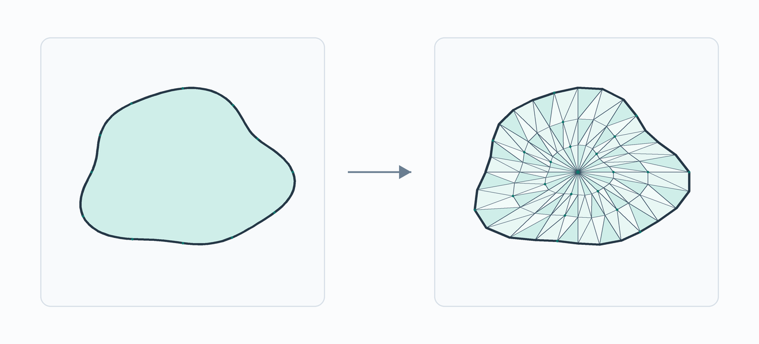
Переход от области к сеточному приближению
Такое изображение полезно читать как предупреждение. Сеточная область $Ω_{h}$ похожа на исходную $Ω$, но не обязана совпадать с ней точно. Чем грубее граница и чем крупнее элементы, тем больше влияние сеточного приближения на итоговый расчёт.

2. Характерный размер элемента
Размер элемента обычно связывают с его диаметром. Для треугольника естественная практическая формула имеет вид
$$h_{K}=max\{|x_{2}-x_{1}|,|x_{3}-x_{2}|,|x_{1}-x_{3}|\}.$$
Эта величина равна длине самой длинной стороны треугольника. Она показывает, какой самый большой пространственный шаг допускает данный элемент. Если на элементе поле быстро меняется, большой $h_{K}$ означает, что сетка может не заметить это изменение.
Глобальный размер сетки записывают как
$$h=\max_{K∈T_{h}}h_{K}.$$
Формально $h$ контролирует самый крупный элемент во всей сетке. В оценках сходимости часто пишут, что ошибка стремится к нулю при $h→0$. Но в реальном расчёте важна не только максимальная длина стороны. Если в небольшой области есть источник, отверстие, острый угол или граница материала, то именно там нужна мелкая сетка. Поэтому современная сетка редко бывает равномерной: она должна быть достаточно мелкой там, где это требуется физикой и геометрией, и достаточно крупной там, где решение меняется плавно.
На схеме выделены самые длинные стороны нескольких элементов. Для каждого конкретного треугольника такая сторона задаёт его локальный размер $h_{K}$. Самая длинная выделенная сторона во всей сетке иллюстрирует глобальный шаг $h$, то есть максимальный размер элемента среди всех $K∈T_{h}$.
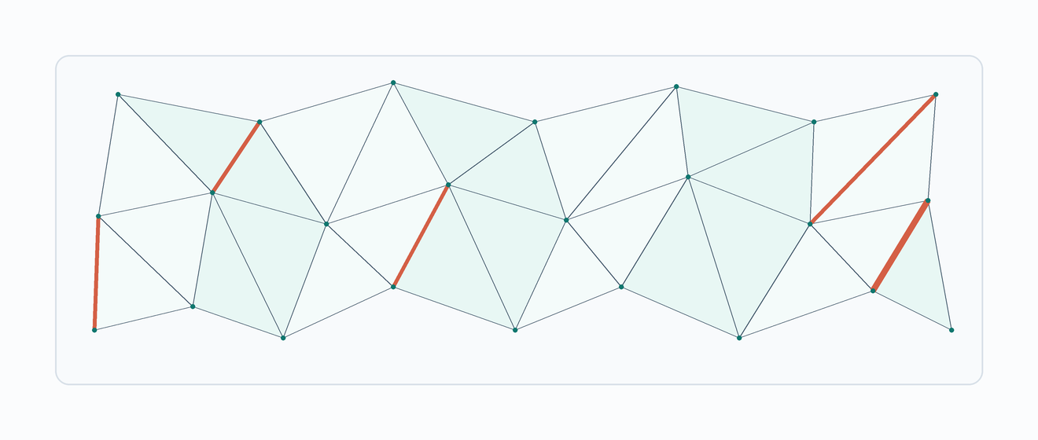
Характерный размер треугольного элемента
Из схемы видно, почему запись $h=maxh_{K}$ является строгой, но довольно грубой характеристикой. Один крупный элемент может определить глобальный шаг всей сетки, хотя большая часть области уже разбита значительно мельче.
Оценка числа элементов показывает цену измельчения. Если двумерная область имеет площадь $|Ω|$, а типичная площадь треугольника порядка $h^{2}$, то грубо
$$N_{T}≈C\frac{|Ω|}{h^{2}},$$
где $C$ зависит от формы элементов и от того, как именно генератор строит сетку. Главная зависимость здесь — квадратная. Если уменьшить $h$ в два раза во всей области, число треугольников обычно вырастает примерно в четыре раза. В трёхмерной задаче аналогичное уменьшение шага часто даёт рост числа элементов примерно в восемь раз.
Из этой оценки следует важный практический вывод. Равномерное измельчение всей области быстро становится дорогим, поэтому локальное сгущение является не украшением сетки, а способом потратить вычислительные ресурсы там, где они действительно нужны.

3. Что делает генератор сетки
Генератор сетки получает геометрию, граничные кривые, ограничения на размер элемента и иногда дополнительные поля размера. Его задача состоит в том, чтобы заполнить область элементами, которые согласуются с границей и имеют приемлемую форму.
Сетка должна решить сразу несколько противоречивых требований. Она должна точно описать границу, не создавать слишком вытянутых элементов, соблюдать заданный размер $h(x)$ и не порождать чрезмерно много неизвестных. Поэтому универсального «единственного лучшего» алгоритма нет. На практике используются семейства методов, которые по-разному балансируют геометрию, качество и скорость построения.
На схеме ниже четыре визуальных мотива соответствуют наиболее распространённым идеям. В левом верхнем фрагменте сетка растёт от границы внутрь, как в методе продвигающегося фронта. В правом верхнем фрагменте показана логика Делоне: набор точек соединяется так, чтобы локальная окружность не содержала лишних узлов. В левом нижнем фрагменте область сначала делится на иерархические ячейки, как в quadtree-подходах. В правом нижнем фрагменте плохой элемент уточняется добавлением новой точки.
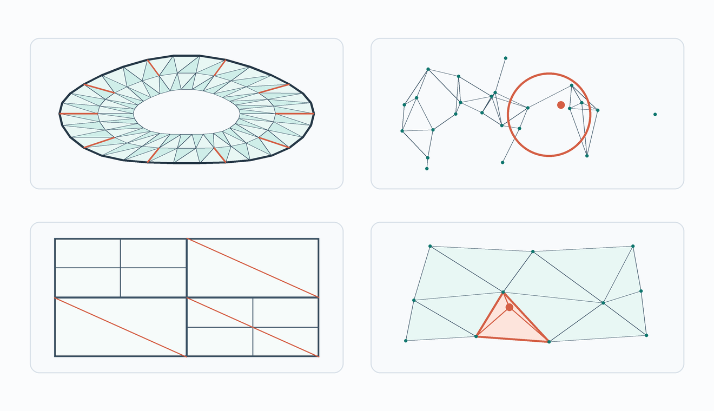
Семейства алгоритмов построения сеток
Метод продвигающегося фронта начинается с дискретизированной границы. Генератор берёт активное граничное ребро, строит рядом с ним новый треугольник подходящего размера и формы, затем обновляет фронт. Такой способ интуитивно хорошо согласуется с CAD-геометрией: сетка буквально «вырастает» из размеченных кривых и поверхностей. Он особенно полезен около сложных границ, где нужно аккуратно следовать форме объекта. Сложность возникает тогда, когда разные фронты встречаются внутри области: их нужно соединить без узких остаточных элементов.
Триангуляция Делоне начинается с набора точек и выбирает соединения между ними по геометрическому критерию. Для треугольника строится описанная окружность, и желательно, чтобы внутри неё не было других узлов. Такая конструкция стремится избегать слишком малых углов, поэтому Делоне часто даёт хорошую основу для численного метода. В чистом виде она не всегда уважает заданные граничные сегменты, поэтому для расчётных областей применяют constrained Delaunay triangulation: граничные рёбра и внутренние ограничения принудительно входят в сетку.
Инкрементальные варианты Делоне добавляют точки по одной. Один из известных алгоритмов — Bowyer-Watson. Когда новая точка попадает в уже построенную сетку, удаляются треугольники, чьи описанные окружности содержат эту точку. Образовавшаяся полость затем заново триангулируется с новой вершиной. Смысл алгоритма легко представить как локальную перестройку сетки вокруг добавленного узла, а не как полное построение сетки с нуля на каждом шаге.
Другой путь к Делоне-сетке связан с перестройкой рёбер. Алгоритм Lawson flips рассматривает пару соседних треугольников, образующих четырёхугольник, и при необходимости заменяет одну диагональ другой. Если новая диагональ улучшает локальный критерий Делоне, сетка становится лучше. Повторение таких локальных flips постепенно приводит к Делоне-триангуляции для заданного набора точек. Этот подход важен не только как самостоятельный алгоритм, но и как операция улучшения сетки.
Conforming Delaunay refinement добавляет новые точки не только ради соблюдения критерия Делоне, но и ради качества элементов. Алгоритмы Рапперта и Чу относятся к этому семейству. Если элемент имеет слишком малый угол или слишком большой размер, в сетку добавляют точку, часто около центра описанной окружности плохого треугольника. После этого локальная триангуляция перестраивается. Так генератор постепенно устраняет плохие элементы и одновременно соблюдает ограничения на размер сетки.
Иерархические методы используют пространственное дерево. В двумерном случае это quadtree, а в трёхмерном — octree. Область сначала помещается в крупную ячейку, затем ячейки рекурсивно делятся около границ, малых деталей, источников или областей с малым заданным $h(x)$. После этого ячеистая структура превращается в треугольники или тетраэдры. Такой подход хорошо автоматизируется и естественно поддерживает локальное сгущение, но рядом с криволинейными границами требует аккуратной подгонки и сглаживания.
В трёхмерных задачах вместо треугольников строятся тетраэдры. Многие идеи сохраняются: есть Delaunay-тетраэдрализация, advancing front для поверхностной границы объёма, octree-разбиения и последующее улучшение качества. Но трудность возрастает. Плохой тетраэдр может иметь приемлемые длины рёбер и при этом быть почти плоским, то есть иметь очень малый объём. Поэтому в 3D контроль качества элементов становится ещё более важным, чем в 2D.
В реальном Gmsh пользователь обычно не выбирает всю математику генератора вручную. Он задаёт геометрию, characteristic length, mesh fields, transfinite-разбиения или ограничения на размер, а генератор применяет внутренние алгоритмы. Поэтому для студента важнее не запомнить названия как каталог, а понимать, какие данные управляют результатом и какие свойства сетки нужно проверять после генерации.

4. Граничная аппроксимация
Сетка приближает не только внутренность области, но и её границу. Если граница прямолинейная, то треугольники могут точно совпасть с ней. Если граница криволинейная, например окружность отверстия, то линейная сетка заменяет дугу набором коротких хорд.
Пусть окружность радиуса $r$ аппроксимируется отрезками с угловым шагом $Δθ$. Максимальное отклонение дуги от хорды имеет порядок
$$ε_{geom}≈\frac{r(Δθ)^{2}}{8}.$$
Эта формула объясняет, почему около криволинейной границы нужно уменьшать размер элемента. Ошибка геометрии убывает квадратично по угловому шагу. Если использовать слишком мало отрезков на окружности, отверстие в сетке будет похоже на многоугольник с грубыми углами. Тогда последующий FEM-расчёт будет решать задачу не на исходной области, а на её грубом многоугольном приближении.
Важно отделять геометрическую ошибку от ошибки решения уравнения. Даже если на каждом треугольнике решение аппроксимируется хорошо, неверная форма границы может изменить поток, площадь области, длину границы и расположение граничных условий. Поэтому визуальная проверка сетки около границ — обязательная часть вычислительного эксперимента.

5. Локальное сгущение
Локальное сгущение означает, что размер элемента зависит от положения:
$$h=h(x).$$
Эта запись не означает, что у каждого треугольника есть непрерывная функция внутри. Она означает правило генерации: в одних местах разрешены крупные элементы, а в других требуется мелкая сетка. Например, около отверстия можно задать малый размер $h_{min}$, а вдали от него — более крупный размер $h_{max}$.
Один из типичных способов задать такое правило связан с расстоянием до важного объекта. Пусть $d(x)$ — расстояние от точки $x$ до границы отверстия. Тогда можно мысленно задать функцию
$$h(x)=\left\{\begin{matrix}h_{min}, & d(x)≤d_{1}, \\ \text{плавный переход}, & d_{1}<d(x)<d_{2}, \\ h_{max}, & d(x)≥d_{2}.\end{matrix}\right.$$
Эта формула показывает идею mesh field. Вблизи важной границы сетка мелкая, потому что там нужно точно описать геометрию и возможные быстрые изменения решения. Вдали от неё сетка крупнее, потому что лишние элементы увеличили бы размер системы без существенного выигрыша в точности.
На изображении ниже показана область с отверстием. Схема намеренно не содержит легенды: её задача только визуально показать, как элементы становятся мельче около криволинейной внутренней границы и крупнее вдали от неё.
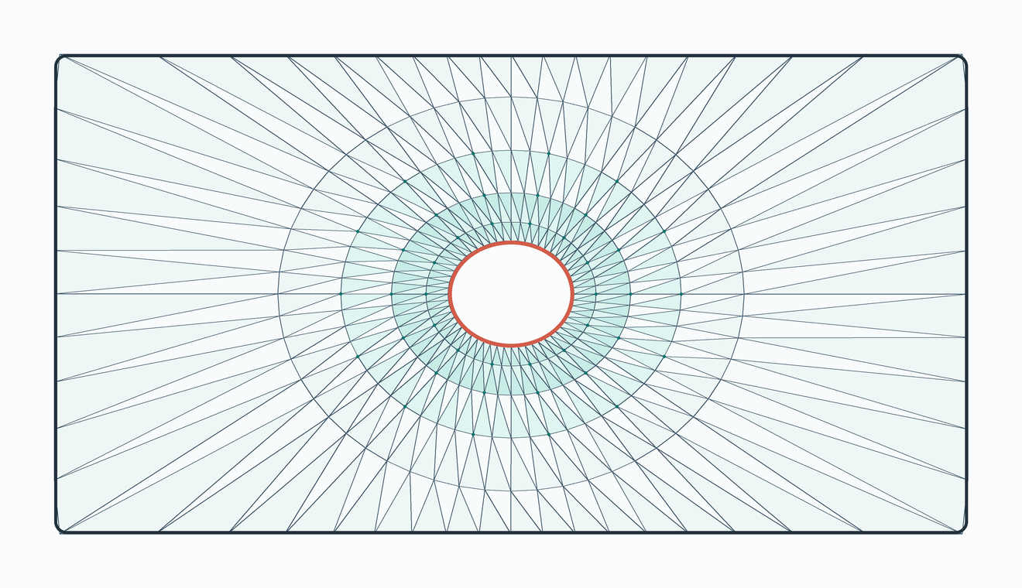
Локальное сгущение сетки около отверстия
В такой сетке важно не только само наличие мелких элементов около отверстия, но и плавность перехода от мелкой зоны к крупной. Резкий скачок размеров может породить вытянутые переходные элементы. Поэтому параметры $d_{1}$ и $d_{2}$ выбирают так, чтобы размер элемента менялся постепенно.

6. Площадь треугольника и ориентация
Пусть треугольник имеет вершины
$$x_{1}=(x_{1},y_{1}), x_{2}=(x_{2},y_{2}), x_{3}=(x_{3},y_{3}).$$
Его ориентированная площадь выражается через определитель:
$$S_{K}=\frac{1}{2}det\left(\begin{matrix}x_{2}-x_{1} & x_{3}-x_{1} \\ y_{2}-y_{1} & y_{3}-y_{1}\end{matrix}\right).$$
Обычная площадь равна
$$|K|=|S_{K}|.$$
Определитель измеряет, насколько два вектора, выходящие из первой вершины, образуют ненулевую площадь. Если векторы почти параллельны, определитель мал, и треугольник почти вырожден. Если знак $S_{K}$ отрицателен, вершины записаны в противоположной ориентации. Для вычисления площади знак можно убрать, но для некоторых геометрических и конечно-элементных процедур ориентация важна.
Следующая схема показывает два обхода одного и того же треугольника. Закрашенная площадь одинакова, но стрелки идут в противоположных направлениях. Поэтому модуль определителя даёт площадь, а знак определителя хранит ориентацию обхода.
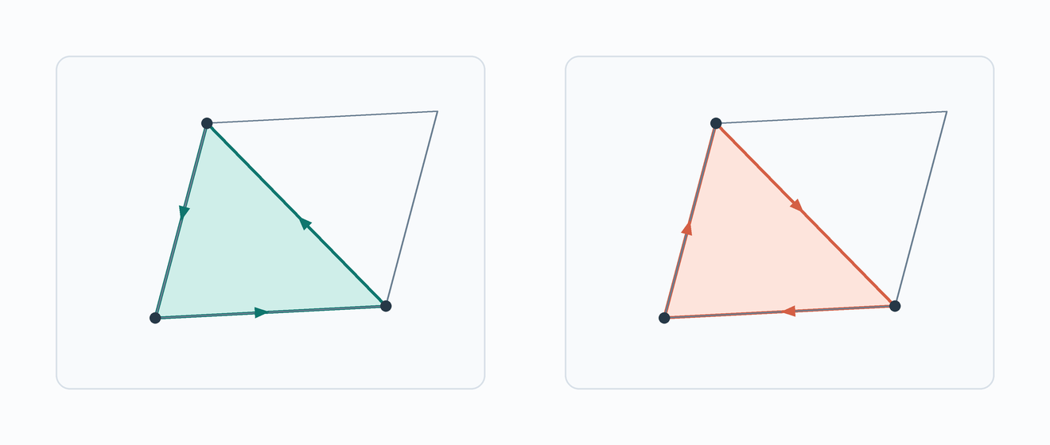
Ориентация треугольника и площадь
Серая параллелограммная линия показывает геометрический смысл определителя. Два вектора из первой вершины натягивают параллелограмм, площадь которого в два раза больше площади треугольника. Коэффициент $\frac{1}{2}$ в формуле $S_{K}$ появляется именно поэтому.
На практике сумма площадей всех треугольников даёт простую проверку импортированной сетки:
Sh=K∈Th​|K|.
Если известна аналитическая площадь области, например $|Ω|=|R|-πr^{2}$ для прямоугольной пластинки с круглым отверстием, то величина
$$ε_{S}=\frac{\left|S_{h}-|Ω|\right|}{|Ω|}$$
показывает относительную ошибку площади. Эта проверка не доказывает, что сетка хорошая, но быстро обнаруживает грубые ошибки геометрии, масштаба или чтения элементов.

7. Качество треугольника
Хороший треугольник для численного метода не обязан быть идеально равносторонним, но он не должен быть сильно вытянутым или почти вырожденным. Один из удобных безразмерных показателей качества записывается так:
$$q_{K}=\frac{4\sqrt{3}|K|}{a_{K}^{2}+b_{K}^{2}+c_{K}^{2}},$$
где $a_{K}$, $b_{K}$, $c_{K}$ — длины сторон треугольника.
Разберём смысл этой формулы. В числителе стоит площадь элемента. Чем больше площадь при данных длинах сторон, тем более «раскрыт» треугольник. В знаменателе стоит сумма квадратов сторон, которая задаёт масштаб элемента. Поэтому $q_{K}$ не зависит от единиц измерения: если весь треугольник увеличить в десять раз, числитель и знаменатель увеличатся в сто раз, а качество останется прежним.
Для равностороннего треугольника со стороной $a$ площадь равна
$$|K|=\frac{\sqrt{3}}{4}a^{2}.$$
Подставляя это в формулу качества, получаем
$$q_{K}=\frac{4\sqrt{3}⋅\frac{\sqrt{3}}{4}a^{2}}{a^{2}+a^{2}+a^{2}}=\frac{3a^{2}}{3a^{2}}=1.$$
Поэтому значение $q_{K}=1$ соответствует идеальной форме. Если треугольник вытягивается, его стороны могут оставаться большими, но площадь становится малой. Тогда числитель уменьшается относительно знаменателя, и $q_{K}$ стремится к нулю.
На следующем изображении слева показана сетка из почти одинаковых треугольников. Справа показана искажённая сетка, где отдельные элементы имеют плохую форму. Цвет выделяет именно геометрически опасные треугольники; числовые значения качества намеренно не помещены внутрь рисунка, потому что их удобнее обсуждать в тексте и таблице.
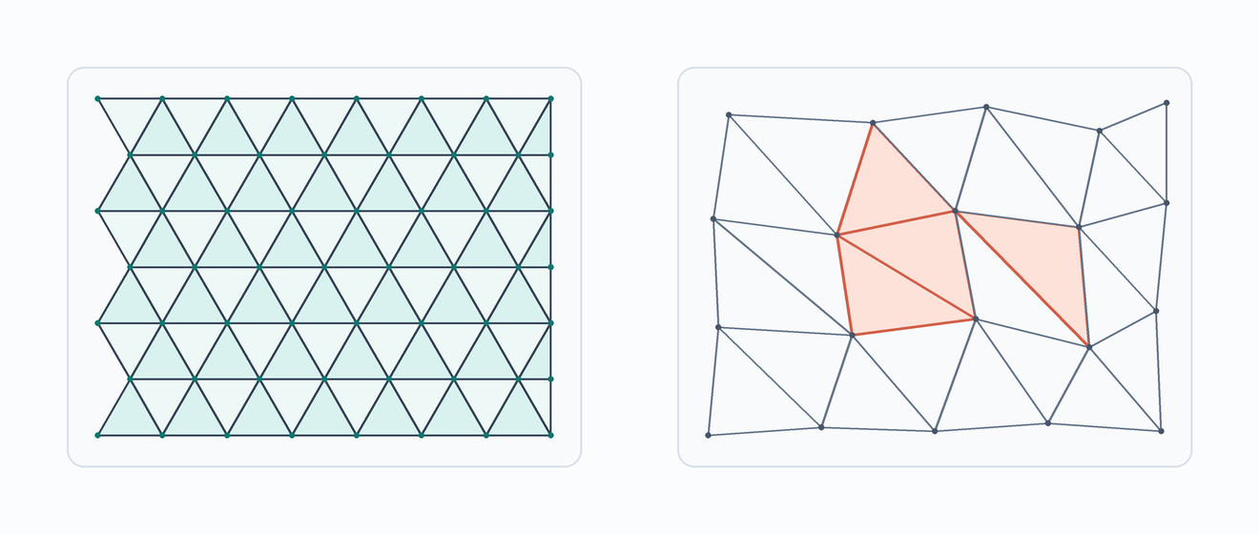
Качество треугольных элементов
Визуальная проверка и численная метрика дополняют друг друга. Глаз быстро замечает вытянутые элементы, локальные провалы размера и странные переходы. Метрика $q_{K}$ нужна для воспроизводимого отчёта: она позволяет сравнить несколько сеток численно, а не только по впечатлению от рисунка.

8. Почему плохие элементы вредят FEM
В методе конечных элементов решение на треугольной сетке часто ищется в виде
$$u_{h}(x)=\sum_{j=1}^{N_{h}}{U_{j}}φ_{j}(x),$$
где $φ_{j}$ — базисные функции, связанные с узлами сетки, а $U_{j}$ — неизвестные коэффициенты. На каждом линейном треугольнике такая функция является плоскостью. Градиент базисной функции на элементе постоянен, и его величина зависит от формы треугольника.
Для диффузионной задачи типичная локальная матрица жёсткости содержит интегралы
Aij(K)=K​k∇φi⋅∇φj dx.
Эта формула показывает прямую связь сетки с линейной системой. Если треугольник очень вытянут, базисные функции резко меняются в узком направлении. Их градиенты становятся большими, а элементы матрицы могут иметь сильно разные масштабы. В результате глобальная матрица хуже обусловлена, итерационный метод может сходиться медленнее, а округление и локальные ошибки начинают сильнее влиять на решение.
Плохой элемент также ухудшает интерполяцию. Если гладкая функция аппроксимируется линейной функцией на почти вырожденном треугольнике, ошибка становится чувствительной к направлению вытянутости. Треугольник хорошо описывает изменение вдоль длинной стороны, но плохо контролирует изменение поперёк узкой высоты. Поэтому требование качества элементов является не эстетическим требованием к картинке, а математическим условием надёжной дискретизации.

9. Мини-пример: качество прямоугольного треугольника
Рассмотрим треугольник с вершинами
$$x_{1}=(0,0), x_{2}=(1,0), x_{3}=(0,1).$$
Его площадь равна
$$|K|=\frac{1}{2}.$$
Длины сторон составляют
$$a=1, b=1, c=\sqrt{2}.$$
Подставляя эти значения в формулу качества, получаем
$$q_{K}=\frac{4\sqrt{3}⋅\frac{1}{2}}{1^{2}+1^{2}+(\sqrt{2})^{2}}=\frac{2\sqrt{3}}{4}=\frac{\sqrt{3}}{2}≈0.866.$$
Это хороший элемент. Он не равносторонний, но не является узким. Теперь представим треугольник с вершинами $(0,0)$, $(1,0)$ и $(0.01,0.01)$. Его самая длинная сторона всё ещё порядка единицы, но площадь становится очень малой. В формуле $q_{K}$ знаменатель остаётся порядка единицы, а числитель почти исчезает. Поэтому качество оказывается близким к нулю.
Этот пример объясняет, почему одного размера $h_{K}$ недостаточно. Два треугольника могут иметь похожую максимальную сторону, но один будет пригоден для вычислений, а другой будет почти вырожденным.

10. Мини-пример: рост числа элементов
Пусть нужно построить сетку на прямоугольнике
$$Ω=[0,2]×[0,1].$$
Площадь области равна
$$|Ω|=2.$$
Если характерный размер элемента примерно $h=0.2$, то типичная площадь треугольника имеет порядок $h^{2}/2=0.02$. Отсюда грубая оценка числа треугольников:
$$N_{T}≈\frac{2}{0.02}=100.$$
Если уменьшить $h$ до $0.1$, типичная площадь треугольника уменьшится примерно до $0.005$, а число элементов вырастет до
$$N_{T}≈\frac{2}{0.005}=400.$$
Точная сетка Gmsh может дать другие числа, потому что генератор учитывает границу, ориентацию элементов и ограничения качества. Но порядок роста останется тем же: уменьшение шага в два раза в двумерной области обычно увеличивает число элементов примерно в четыре раза.
Этот расчёт полезен перед запуском генератора. Он позволяет заранее оценить, не станет ли сетка слишком большой для учебного ноутбука или локального компьютера.

11. Сетка и физические группы
Физические группы, введённые на геометрическом уровне, должны сохраниться после генерации сетки. Для двумерной задачи численный код обычно получает треугольники области и рёбра границы. Треугольники используются для интегралов по $Ω$, а граничные рёбра — для условий на $∂Ω$.
Например, граничный вклад условия Неймана может иметь вид
bi(N)=ΓN​qNφi ds.
Чтобы вычислить этот интеграл, программа должна знать, какие сеточные рёбра принадлежат $Γ_{N}$. Если physical group потерялась при экспорте или была задана с неправильной размерностью, формула остаётся математически правильной, но программа не сможет применить её к нужной части границы.
То же относится к материалам. Если область состоит из двух частей,
$$Ω=Ω_{1}∪Ω_{2},$$
и коэффициент теплопроводности задан как
$$k(x)=\left\{\begin{matrix}k_{1}, & x∈Ω_{1}, \\ k_{2}, & x∈Ω_{2},\end{matrix}\right.$$
то каждый элемент должен быть связан с соответствующей подобластью. Иначе решатель будет вынужден угадывать материал по координатам, что ненадёжно для сложной геометрии.

12. Как читать сетку перед расчётом
Перед запуском численного метода сетку нужно рассмотреть как набор проверяемых данных. Сначала полезно убедиться, что область выглядит как исходная геометрия: отверстия на месте, внешняя граница замкнута, малые детали не исчезли. Затем нужно проверить масштабы: элементы около важных границ должны быть достаточно мелкими, а переход от мелкой зоны к крупной не должен создавать длинные тонкие треугольники.
После визуального просмотра идут численные проверки. Сумма площадей элементов должна согласоваться с ожидаемой площадью области. Минимальное качество $minq_{K}$ не должно быть слишком близким к нулю. Распределение $h_{K}$ должно соответствовать заданному плану сгущения. Число узлов и элементов должно быть разумным для последующего решателя.
Для учебного FEM-расчёта особенно полезно сравнивать несколько сеток. Если при измельчении сетки решение меняется плавно и стабилизируется, это признак сеточной сходимости. Если решение резко меняется без понятной причины, нужно проверить не только код решателя, но и качество сетки, разметку physical groups и корректность геометрии.

13. Связь с дальнейшим материалом курса
Эта лекция завершает переход от геометрии к дискретной области. Дальше сетка станет основой метода конечных элементов. В задачах теплопроводности треугольники будут элементами интегрирования, узлы станут степенями свободы, а physical groups определят участки границы с разными условиями.
Позже, в трёхмерных задачах, те же идеи сохранятся, но вместо треугольников появятся тетраэдры. Цена плохой сетки там выше: число элементов растёт быстрее, а плохие тетраэдры сильнее ухудшают устойчивость расчёта. В волновых задачах добавится ещё одно ограничение: сетка должна разрешать длину волны, иначе численный результат будет иметь фазовую ошибку.
Главная мысль остаётся общей для всех разделов курса. Сетка — это не просто входной файл для программы. Это математическое приближение области, от которого зависят точность, устойчивость и стоимость вычислительного эксперимента.

14. Контрольные вопросы
- Почему сетка является частью численной постановки задачи?
- Что обозначает запись $Ω_{h}=⋃_{K∈T_{h}}K$?
- Чем элемент $K$ отличается от узла $x_{i}$?
- Как определяется характерный размер треугольника $h_{K}$?
- Почему уменьшение $h$ в два раза в 2D обычно увеличивает число элементов примерно в четыре раза?
- Что означает согласованная сетка?
- В чём основная идея метода продвигающегося фронта?
- Какой геометрический критерий лежит в основе триангуляции Делоне?
- Чем constrained Delaunay отличается от обычной Делоне-триангуляции?
- Как инкрементальный алгоритм Bowyer-Watson перестраивает сетку после добавления точки?
- Зачем в алгоритмах refinement добавляют новые точки в плохие элементы?
- Почему quadtree- и octree-подходы удобны для локального сгущения?
- Почему криволинейная граница требует более мелких элементов?
- Как расстояние до отверстия может использоваться для задания локального размера сетки?
- Как вычисляется площадь треугольника через определитель?
- Что показывает метрика качества $q_{K}$?
- Почему равносторонний треугольник имеет $q_{K}=1$?
- Почему вытянутые треугольники ухудшают FEM-матрицу?
- Как physical groups переходят из геометрической модели в сеточную?
- Почему нельзя оценивать сетку только по красивому внешнему виду?
- Какие проверки сетки полезно выполнить перед запуском решателя?

15. Краткий вывод
Сетка переводит расчётную область $Ω$ в конечное приближение $Ω_{h}$, состоящее из элементов $K∈T_{h}$. Характерный размер $h_{K}$ показывает пространственный масштаб элемента, а глобальный шаг $h$ используется в оценках сходимости и стоимости. В двумерной задаче равномерное уменьшение шага быстро увеличивает число треугольников, поэтому локальное сгущение является ключевым инструментом управления точностью и затратами.
Популярные алгоритмы построения сеток используют разные геометрические идеи. Advancing front выращивает элементы от границы, Делоне-методы строят соединения по критерию описанных окружностей, constrained и conforming Delaunay учитывают граничные ограничения и качество, а quadtree/octree-подходы начинают с иерархического разбиения пространства. В прикладном генераторе эти идеи часто комбинируются.
Качество элемента определяется не только его размером, но и формой. Метрика
$$q_{K}=\frac{4\sqrt{3}|K|}{a_{K}^{2}+b_{K}^{2}+c_{K}^{2}}$$
равна единице для равностороннего треугольника и стремится к нулю для почти вырожденных элементов. Плохие элементы ухудшают интерполяцию, увеличивают чувствительность градиентов и могут портить обусловленность FEM-системы.
Перед решением уравнения нужно проверить геометрию сетки, размеры элементов, качество треугольников, площадь области и сохранность физических групп. Хорошая сетка не гарантирует правильный физический результат, но плохая сетка способна испортить даже корректно записанную модель.

